**Kippensoep**

|  |  |  |
| --- | --- | --- |
| **Ingrediënten** | **Voor 2 personen** | **Voor …. personen** |
| * Kruidenbouquet: |  |  |
| ui | ¼ |  |
| Wortel | ¼ |  |
| Peterselie | 1 takjes |  |
| Foelie | Stukje |  |
| Laurierblad | Stukje |  |
| Tijm | Beetje |  |
| Peperkorrels/kruidenbuiltje | Enkele korrels/1 builtje |  |
|  |  |  |
| * Overige ingrediënten: |  |  |
| Kippenpoelet/kipfilet | 150 gr |  |
| Water | 6 dl |  |
| Kippenbouillon | 1 tablet |  |
| peterselie |  |  |
| Vermicelli | 15 gr |  |

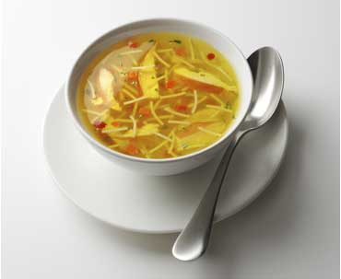

|  |
| --- |
| Pro kaart nummer:  Pro 12: ui schoonmaken  Pro 13: ui snipperen  Pro 36: kruiden plukken  Pro 17: kruiden wassen  Pro 23: vloeistoffen meten |

Let op: Je kookt voor 2 personen.

De derde kolom kun je eventueel oefenen in het maken van berekeningen.

**Bereiding**

1. Maak de groenten van het kruidenbouquet schoon.
2. Doe het water in een kookpan.
3. Doe hierin het kruidenbouquet en een beetje zout.
4. Breng het water met de ingrediënten aan de kook.
5. (Bij kipfilet: snij de kip in kleine stukjes.)
6. Doe de kip erbij (als het water kookt).
7. Laat de kip in ongeveer 30 minuten gaar koken.
8. Was intussen de peterselie en snijd haar fijn.
9. Zeef de bouillon.
10. Meet 5 dl af (het kan zijn dat er water bij moet om 5 dl te krijgen).
11. Doe de bouillon weer in de pan en doe de vermicelli erbij.
12. Doe het deksel op de pan en kook de vermicelli gaar (kooktijd vermicelli staat op de verpakking, of krijg je te horen).
13. (bij kippenpoulet: verwijder alle velletjes en botjes, en snijd het vlees in kleine stukjes.)
14. Doe vlak voor het opdienen de kip en de peterselie in de bouillon.
15. Presenteer je gerecht.
16. Eet het lekker op.
17. Begin met je opruimtaken: afwassen, opruimen, werkplek schoonmaken, vloer schoonmaken, eventueel extra taken.